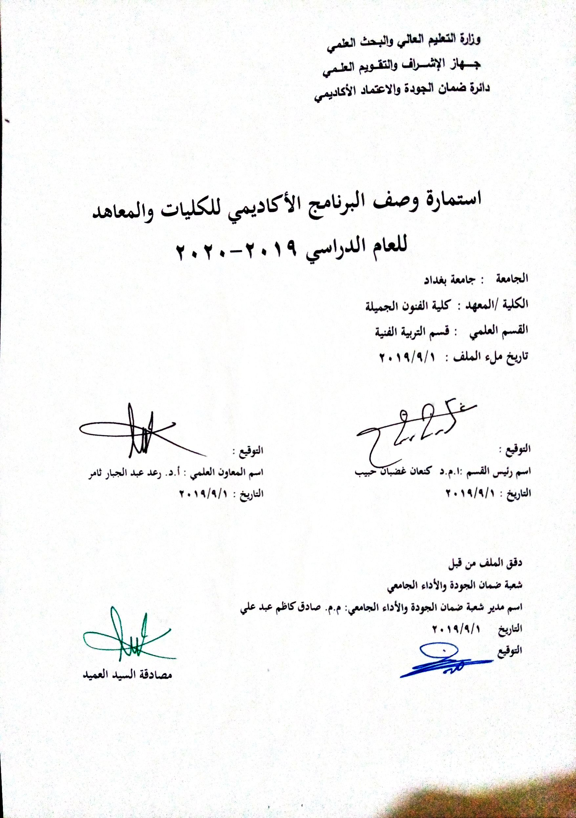

نموذج وصف البرنامج الأكاديمي
مراجعة أداء مؤسسات التعليم العالي ((مراجعة البرنامج الأكاديمي))
وصف البرنامج الأكاديمي
يوفر وصف البرنامج الأكاديمي هذا ايجازاً مقتضياً لأهم خصائص البرنامج ومخرجات التعلم المتوقعة من الطالب تحقيقها مبرهناً عما إذا كان قد حقق الاستفادة القصوى من الفرص المتاحة . ويصاحبه وصف لكل مقرر ضمن البرنامج

- المؤسسة التعليمية
- القسم الجامعي / المركز
- اسم البرنامج الأكاديمي
- اسم الشهادة النهائية
- النظام الدراسي
- برنامج الاعتماد المعتمد
- المؤثرات الخارجية الأخرى
- تاريخ إعداد الوصف
- أهداف البرنامج الأكاديمي

- مخرجات التعلم المطلوبة وطرائق التعليم والتعلم والتقييم
أ-الاهداف المعرفية
أ1

ب –الاهداف المهاراتية الخاصة بالبرنامج
ب 1

طرائق التعليم والتعلم
طرائق التقييم
ج-الاهداف الوجدانية والقيمية
ج1-

طرائق التعليم والتعلم
طرائق التقييم

د -المهارات العامة والتأهيلية المنقولة (المهارات الأخرى المتعلقة بقابلية التوظيف والتطور الشخصي).
د1-
- بنية البرنامج |  |  |  | - الشهادات والساعات المعتمدة
المستوى / السنة | الترميز | اسم المقرر أو المساق | الساعات والوحدات المعتمدة

- التخطيط للتطور الشخصي
- معيار القبول (وضع الأنظمة المتعلقة بالالتحاق بالكلية أو المعهد)
- أهم مصادر المعلومات عن البرنامج

مخطط مهارات المنهج
يرجى وضع اشارة في المربعات المقابلة لمخرجات التعلم الفردية من البرنامج الخاضعة للتقييم
مخرجات التعلم المطلوبة من البرنامج
السنة / المستوى | رمز المقرر | اسم المقرر | أساسي  أم اختياري | المعرفة والفهم |  |  |  |  |  | المهارات الخاصة بالموضوع |  |  |  |  | مهارات التفكير |  |  |  | المهارات العامة والمنقولة  ( أو) المهارات الأخرى المتعلقة بقابلية التوظيف والتطور الشخصي
 |  |  |  | أ1 | أ2 | أ3 | أ4 | أ5 | أ6 | ب1 | ب2 | ب3 | ب4 | ب5 | ج1 | ج2 | ج3 | ج4 | د1 | د2 | د3 | د4

وصف تصميم المنطق الرقمي 1
مراجعة أداء مؤسسات التعليم العالي ((مراجعة البرنامج الأكاديمي))
وصف المقرر
يتضمن المقرر تقديم خبرات معرفية وتطبيقية في مادة المشروع يؤسس ويدعم الذائقة الجمالية والثقافة الفنية لطلبة التربية الفنية وبما يسهم في بلورة الاداء الفني والتقني والذي يساهم في تنمية وتطوير مهارات الطالب في كيفية اخراج لوحة فنية تشكيلية في مادة المشروع .

- المؤسسة التعليمية | جامعة بغداد / كلية الفنون الجميلة
- القسم الجامعي / المركز | قسم التربية الفنية
- اسم / رمز المقرر | مشروع تخرج – الاستاذ المساعد الدكتورة اخلاص ياس خضير
- أشكال الحضور المتاحة | حضوري - مادة عملية
- الفصل / السنة | الفصل الاول والثاني / 2019/2020
- عدد الساعات الدراسية ( الكلي ) | 180 ساعة
- تاريخ اعداد هذا الوصف | 7/10/ 2019
- أهداف المقرر
- تدريب وتنميه وتطوير المهارات الفنية لدى الطلبة
2- تدريب الطلبة على تنمية مهاراتهم وقدراتهم الفنية
3- اكتشاف وتأهيل المواهب الفنية ورعايتها
4- مساعدة الطلبة على ادراك القيم الجمالية فى اللوحة الفنية

- مخرجات المقرر وطرائق التعليم والتعلم والتقييم
أ-الاهداف المعرفية : بعد الانتهاء من دراسة المقرر يستطيع الطالب ان:
- يعرّف المقصود باسلوب علمي .
- يشرح مراحل تنفيذ اللوحة التشكيلية على وفق المحتوى التعليمي .
- يصف بخطوات متسلسلة الية عمل مشروع تخرج بصورة صحيحة .
- يصنّف عناصر واسس وعلاقات العمل الفني .
- يحلل العمل الفني على وفق القوالب الفنية في اللوحة التشكيلية.
ب –الاهداف المهاراتية: بعد الانتهاء من دراسة المقرر سيكون بمقدور الطالب ان :
- يؤدي الانسجام اللوني من خلال محاكاة الالوان المصاحبة للاداء.
- يؤدي من خلال مشروع التخرج نماذج فنية بسيطه من خلال محاكاة اداء مدرس المادة .
- يميز من خلال مشروع التخرج بين انواع الانشاءات.
- يستجيب من خلال محاكاة مدرس المادة الى كيفية استخدام تقنيات فنية جديدة
- يحاكي مواضيعه من خلال رسم اشكال ومفردات مبسطة
- يميز من خلال العمل الفني بين القوالب الانشائية المختلفة

طرائق التعليم والتعلم
- التعلم بالعمل والاداء العملي ( التطبيق داخل القاعه الدراسية ) كونها مادة عملية تكون حضورية حصرا في القاعات العملية في الكلية

طرائق التقييم
- الاختبارات العملية المنفذة على خمس لوحات للفصل الاول وخمس لوحات للفصل الثاني
ج-الاهداف الوجدانية والقيمية
بعد الانتهاء من اكتساب الخبرات التعليمية للمقرر الدراسي يكون بمقدور الطالب :
- تقبّل التعاطي مع مشروع التخرج
- الاستجابة وجدانيا للمؤثرات الفنية والايقاعية في اللوحة الفنية
- الاداء الفني لمتطلبات الدرس بثقة ومسؤولية
- الاحساس بقيمة العمل الفني والمشاركة من خلال اداء متطلبات الدرس

طرائق التعليم والتعلم
التعلم الالكتروني
طرائق التقييم
مقاييس الاتجاهات والميول

د -المهارات العامة والتأهيلية المنقولة (المهارات الأخرى المتعلقة بقابلية التوظيف والتطور الشخصي).
- مهارة التفكير الفني والتقني
- مهارة التنظيم والاداء الانفرادي بدقة عالية

- بنية المقرر
الاسبوع | الساعات | مخرجات التعلم المطلوبة | اسم الوحدة / المساق أو الموضوع | طريقة التعليم | طريقة التقييم
1 | 3 | التذكر والفهم | تعريف مشروع تخرج | المناقشة | الاتجاهات
2 | 3 | التمييز | الية ومستويات و خطوات مشروع تخرج | المناقشة | الاتجاهات
3 | 3 | التفسير والتحليل | انشاء اللوحات من حيث العمق والتشكيل اللوني والظل والضوء | المناقشة | الاتجاهات
4 | 3 | التفسير والتحليل | ترتيب العناصر المرئية للموضوع داخل بنية اللوحة التشكيلية | المناقشة | الاتجاهات
5 | 3 | التفسير والتحليل | مقومات الشكل هي :-  1- الخط : الذي يعبر عنه بحدود الشكل .  2- الضوء : وما ينتجه من مناطق مضيئة وظلال متدرجة ومناطق مظلمة .  3- اللون : الذي يبرز الألوان الطبيعية للشكل  4- المنظور: الذي يبرز الإبعاد الثلاث للشكل (الطول ، العرض ، العمق ) . | المناقشة | الاتجاهات
6 | 3 | التفسير والتحليل | التعرف على العلاقات اللونية من خلال صياغتها على اللوحة وهذه العلاقات اللونية هي:-  1- اللون و قيمته اللونية.  2- قوة اللون وتشبعه .  3- التضاد اللوني .  4- الانسجام اللوني . | التطبيق | الفحص العملي
7 | 3 | الاداء العملي | تدريبات الطلاب التطبيق العملي | التطبيق | الفحص العملي
8 | 3 | التصنيف والتمييز | معرفة الطلبة كيف عمل لوحة فنية باسلوبه رسم حر | التطبيق | الفحص العملي
9 | 3 | الاستجابة الجمالية | نشاط ادائي وتقني باستخدام تقنيات متعددة | التطبيق | الفحص العملي
10 | 3 | التصنيف والتمييز | تطبيقات عملية تضمنت انشاء لوحات بموضوعات حرفية وباساليب متعددة حسب ميول الطالب | التطبيق | الفحص العملي
11 | 3 | التقبل والحس الفني والتقني | تطبيقات عملية تضمنت انشاء لوحات بموضوعات وتقنيات متعددة كالرطب على رطب والتقنية المباشرة وغيرها | التطبيق | الفحص العملي
12 | 3 | التحليل والتمييز | تطبيقات عملية | التطبيق | الفحص العملي
13 | 3 | التحليل والتمييز | تطبيقات عملية | التطبيق | الفحص العملي
14 | 3 | التقبل والاستجابة الجمالية | نشاط ادائي وتقني تدريب على التقنية | المناقشة | الميول والاتجاهات
15 | 3 | المشاركة والاداء العملي | تدريب عملي | التطبيق | الفحص العملي

- البنية التحتية
الكتب المقررة المطلوبة | كتاب ما بعد الحداثة
المراجع الرئيسية (المصادر) | كتاب ما بعد الحداثة
ا- الكتب والمراجع التي يوصى بها (المجلات العلمية , ....) | ---------------------
ب- المراجع الالكترونية , مواقع الانترنت,..... | https://www.google.com  https://www.hisour.com/ar/postmodern-art-34479/

12- خطة تطوير المقرر الدراسي

- حذف بعض المفردات وتطويرها بما يتناسب مع النماذج العملية المستحدثة والمدخلات البشرية والمادية
- الطلب من المؤسسة التعليمية توفير الاجهزة والمستلزمات الساندة والاساسية لتحقيق التعليم والتعلم الافضل
- تحقيق التكامل المعرفي والمهاري من خلال اشراك الطلبة بالنشاطات الفنية مع الاقسام المناظرة خارج الكلية والاقسام ذات المدخلات المشتركة والمجاورة

